[2014]

Protocolos de acesso OPM CER/APAE

2016
DISPENSAÇÃO DE ÓRTESES, PRÓTESES E MEIOS AUXILIARES DE LOCOMOÇÃO QUE PRECISAM DE MEDIDAS

- Idade: 0 a 120 anos;
- Sexo: Ambos;

O CER vai realizar no dia agendado:

- avaliação e prescrição da OPM pela equipe especializada (médico, fisioterapeuta e terapeuta ocupacional);
- emissão de laudo para a solicitação de autorização junto ao órgão autorizador;

As OPM dispensadas ao Estado de Mato Grosso do Sul e que precisam de medidas são:

-CADEIRA DE RODAS MONOBLOCO
-CADEIRA DE RODAS PARA BANHO COM ARO DE PROPULSAO
-CADEIRA DE RODAS PARA BANHO COM ENCOSTO RECLINÁVEL
-CADEIRA DE RODAS PARA BANHO EM CONCHA INFANTIL
- Cadeira de rodas p/ tetraplegia - tipo padrão
- Calçados ortopédicos confeccionados sob medida ate nº 45 (par)
- Calçados sob medida p/ compensação de discrepância de membros inferiores a partir do numero 34
- Calçados sob medida p/ compensação de encurtamento ate numero 33 (par)
- Carrinho dobrável p/ transporte de criança c/ deficiência
- Palmilhas confeccionadas sob medida (par)
- Palmilhas p/ pés neuropáticos confeccionadas sob medida p/ adultos ou crianças (par)
- Órteses / cinta lso tipo Putti (baixa)
- Órtese / cinta tlso tipo Putti (alto)
- Órtese / colete ctlso tipo Milwaukee
- Órtese / colete tipo Williams
- Órtese / colete tlso tipo Knight
- Órtese cruro maleolar infantil em polipropileno p/ imobilização de joelho em extensão articulada
- Órtese cruro maleolar p/ limitação dos movimentos do joelho
- Órtese cruro podálica c/ distrator p/ genuvalgo / genuvaro (infantil e adolescente)
- Órtese dinâmica suro podálica tipo mola de Codeville (unilateral)
- Órtese dinâmica pélvico-crural tipo Atlanta / Toronto
- Órtese estática imobilizadora axilo-palmar tipo aeroplano
- Órtese genu podálico em polipropileno tipo Sarmiento
- Órtese metálica cruro podálica adulto
- Órtese metálica suro podálica (infantil)
- Órtese metálica cruro podálica adulto
- Órtese pélvico-podálica de descarga isquiática
- Órtese pélvico-podálica metálica c/ ou s/ apoio isquiático (infantil e adolescente)
- Órtese pélvico-podálica metálica p/ adulto c/ ou s/ apoio isquiático
- Órtese rígida p/ luxação congênita do quadril
- Órtese suro podálica articulada em polipropileno (infantil)
- Órtese suro podálica s/ articulação em polipropileno (adulto)
- Órtese suro podálica s/ articulação em polipropileno (infantil)
- Órtese suro podálica metálica (adulto)
- Órtese suro podálica unilateral articulada em polipropileno-adulto.
- Órtese suspensório de Pavlix.
- Órtese tlso / colete tipo Boston.
- Órtese tlso / tipo colete em metal tipo Jewett.
- Órtese tlso corretiva toraco-lombar em polipropileno.
- Órtese tlso tipo colete / jaqueta de Risser.
- Órtese torácica colete dinâmica de compressão torácica
- Prótese canadense endo esquelética em alumínio ou aço.
- Prótese canadense exo esquelética.
- Prótese endo esquelética p/ desarticulação de joelho em alumínio ou aço
- Prótese endoesquelética transfemural em alumínio ou aço
- Prótese endo esquelética transtibial tipo ptb-pts-kbm em alumínio ou aço
- Prótese exoesquelética para desarticulação do joelho
- Prótese exoesquelética passiva para desarticulação do punho ou amputação transradial
- Prótese exoesquelética transfemural
- Prótese exoesquelética transtibial c/ coxal ou manguito de coxa
- Prótese exoesquelética transtibial tipo ptb-pts-kbm
- Prótese funcional endoesquelética p/ amputação transumeral
- Prótese funcional exoesquelética p/ desarticulação de cotovelo
- Prótese funcional exoesquelética p/ desarticulação de cotovelo
- Prótese funcional exoesquelética para amputação transradial
- Prótese funcional exoesquelética transradial c/ gancho de dupla força
- Prótese funcional exoesquelética transradial coto curto
- Prótese funcional exoesquelética transradial p/ punho de troca rápida c/ gancho de dupla forca
- Prótese funcional exoesquelética transumeral
- Prótese mamaria
- Prótese p/ amputação tipo Chopart
- Prótese passiva endoesquelética p/ desarticulação de ombro e escapulectomia parcial ou total
- Prótese passiva endoesquelética transumeral
- Prótese passiva para amputação parcial da mão
- Prótese tipo palmilha para amputação em nível do ante pé
- Órtese hco tipo philadelphia p/ imobilização da região cervical
- Substituição de espuma e meia cosmética em prótese endoesquelética transfemural.
- Substituição de espuma e meia cosmética em prótese transtibial endoesquelética.
- Substituição de espuma e meia em prótese endoesquelética transumeral Descrição
- Substituição de luva cosmética p/ mãos protéticas
- Substituição de pé de adaptação dinâmica
- Substituição de pé sach / articulado
- Substituição do encaixe interno flexível p/ prótese transtibial exo /endoesquelética
- Substituição do encaixe p/ prótese transfemural endo / exoesqueletica
- Placa termomoldavel de membro superior
- Placa termomoldavel de membro inferior
- Cadeira de rodas motorizada adulto ou infantil
- Manutenção de OPM
- Manutenção de cadeira de Rodas

* Os critérios para dispensação de OPM citados na Portaria nº1272 de 25 de junho de 2013 serão rigorosamente seguidos durante a avaliação.

* No dia agendado, o paciente, exclusivamente, deverá comparecer no CER/APAE de Campo Grande munido de cópia do cartão do SUS para que sejam feitas as medidas exatas fundamentando o preenchimento da solicitação/autorização de procedimento de OPM.

*Para o pedido de cadeira de rodas motorizada adulto ou infantil 0701010223, agendar exclusivamente nas segundas-feiras, 07:30 e 08:10 com o profissional Wellington de Matos Wanderley, e trazer relatório da assistente social do município de origem constando as seguintes informações: Relatório social considerando aspectos acerca do ambiente doméstico do usuário como presença de degraus, mobiliários, larguras de portas insuficientes, bem como aspectos do percurso cotidiano como calçadas e rampas inadequadas, presença de degraus, relevo acidentado e outros fatores que impeçam a utilização da cadeira de rodas motorizada. Deve ser elucidado pelo profissional assistente social responsável se há indicação segura e necessária da utilização da cadeira de rodas motorizada para aquele paciente, conforme exigido na portaria 1272 de 26 de junho de 2013. As demais avaliações exigidas em portaria serão realizadas pelo CER APAE.

Quem pode encaminhar: médicos, terapeutas ocupacionais e fisioterapeutas de todo o estado de Mato Grosso do Sul

DISPENSAÇÃO DE ÓRTESES, PRÓTESES E MEIOS AUXILIARES DE LOCOMOÇÃO QUE NÃO PRECISAM DE MEDIDAS

- Idade: 0 a 120 anos;
- Sexo: Ambos;

As OPM dispensadas ao Estado de Mato Grosso do Sul e que não precisam de medidas são:
- andador fixo / articulado em alumínio c/ 4 ponteiras
- cadeira de rodas adulto (tipo padrão)
- cadeira de rodas infantil (tipo padrão)
- cadeira de rodas p/ banho c/ assento sanitário
- cadeira de rodas p/ banho c/ assento sanitário infantil
- bengala canadense regulável em altura (par)
- bengala de quatro pontas
- muleta axilar regulável de madeira (par)
- muleta axilar tubular em alumínio regulável na altura (par)
- órtese hcto tipo Minerva imobilizadora cervical c/ apoio torácico
- calçados anatômicos c/ palmilhas p/ pé neuropáticos (par)
- calçados ortopédicos pré-fabricados c/ palmilhas ate nº 45 (par)
- palmilha/ sustentação dos arcos plantares ate nº 33 (par)
- palmilhas p/ sustentação dos arcos plantares nº acima de 34 (par)
- Tabua (prancha) para transferencia

*Para as OPM que não necessitam de medidas, não será necessária a presença do usuário no dia agendado. O CER entrará em contato com o usuário através do telefone citado para que seja fornecido o numero do calçado ou esclarecido o tamanho da OPM de acordo com o peso e altura do paciente, bem como para agendar a dispensação da OPM.

*Atentar-se para compatibilidade do procedimento x CID conforme tabela SIGTAP.

1 – ACESSO AO SISTEMA SISREG

Login do usuário:

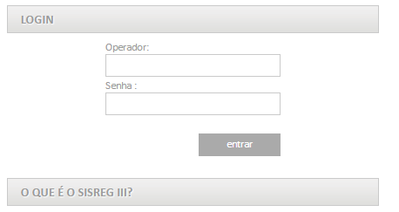

Operador e senha fornecida pela Central de Regulação Ambulatorial.
*Toda Unidade de Saúde tem ao menos um operador.

2 – GRUPO ÓRTESES E PRÓTESES SEM MEDIDA.

Funcionalidade SOLICITAR> CNS e insere o Cartão do SUS do paciente:
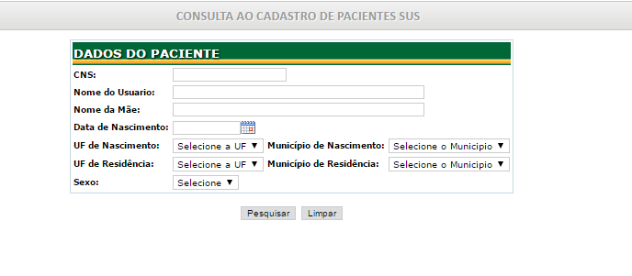

Sistema direciona a tela de consulta ao cadastro do paciente SUS:

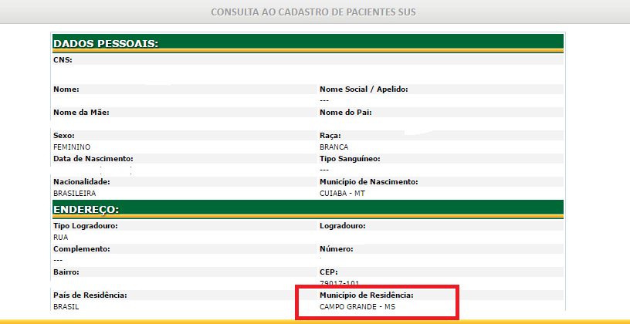

Confirma os dados pessoais e endereço e selecione continuar:

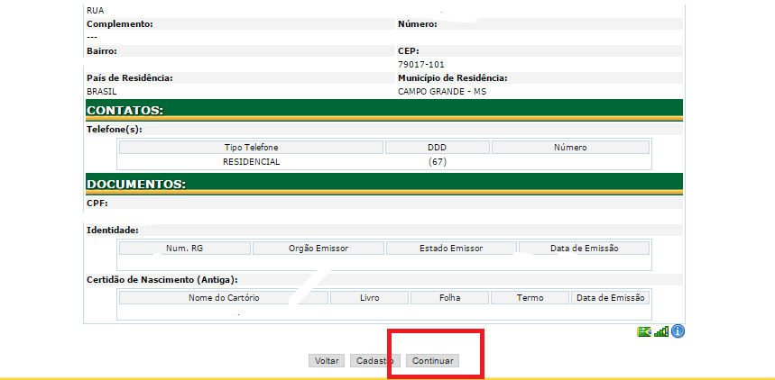

Sistema direciona a tela de solicitação de consultas ambulatoriais:

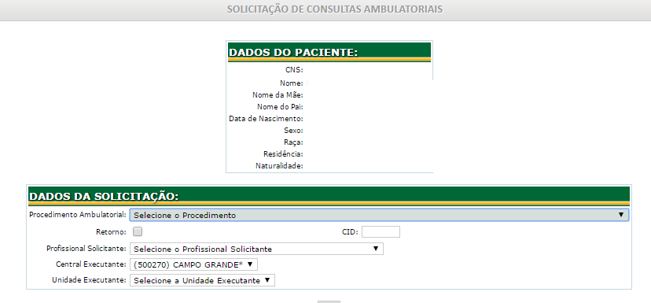

- Selecionar o procedimento GRUPO PROTESE E ORTESES SEM MEDIDA.
- Não selecionar a opção retorno.
- Escrever CID conforme o Laudo (Preenchido pelo médico, fisioterapeuta ou terapeuta ocupacional).
- Selecionar o profissional solicitante (profissional que preencheu o laudo).
Obs: Não modificar Central Solicitante e Unidade Executante (automático em sistema).
- Selecionar OK.

Em seguida, selecionar a OPM a ser solicitada e confirmar:
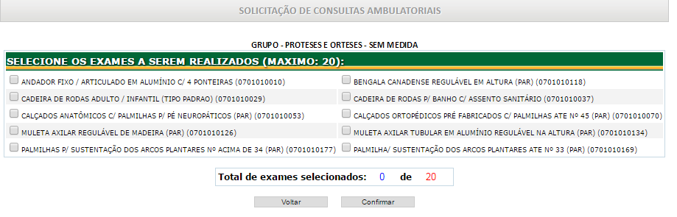

Na solicitação, preencher as observações contidas no laudo, selecionar como destino REGULAÇÃO e enviar:

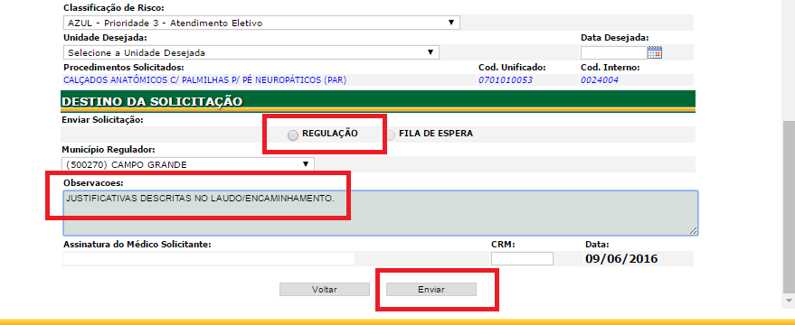

Obs: o paciente deverá ser orientado a entrar em contato com o CER por telefone para saber se o equipamento já está disponível, e para passar as medidas do paciente (peso/altura, numero do calçado).

III - GRUPO ÓRTESES E PRÓTESES COM MEDIDA

Funcionalidade SOLICITAR> CNS e insere o Cartão do SUS do paciente:

Sistema direciona a tela de consulta ao cadastro do paciente SUS:

Confirma os dados pessoais e endereço e selecione continuar:

Sistema direciona a tela de solicitação de consultas ambulatoriais:

- Selecionar o procedimento GRUPO PROTESE E ORTESES COM MEDIDA.
- Não selecionar a opção retorno.
- Escrever CID conforme o Laudo (preenchido pelo médico, fisioterapeuta ou terapeuta ocupacional).
- Selecionar o profissional solicitante (profissional que preencheu o laudo).
Obs: Não modificar Central Solicitante e Unidade Executante (automático em sistema).
- Selecionar OK.

Em seguida, selecionar a OPM a ser agendada e confirma.
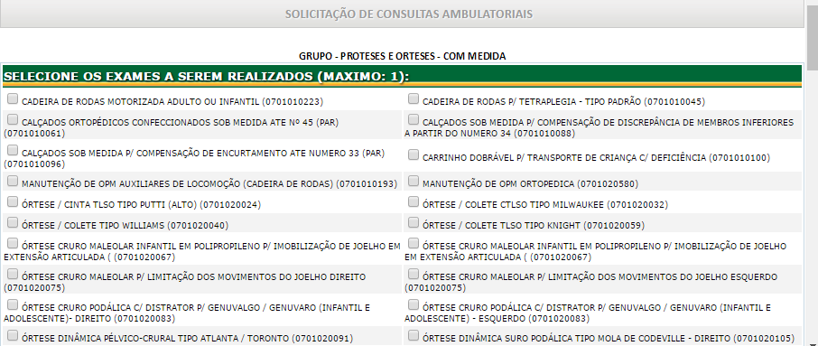

Serão disponibilizadas vagas para agendamento em tela.

Selecione a data e horário, em seguida, MARCAR.

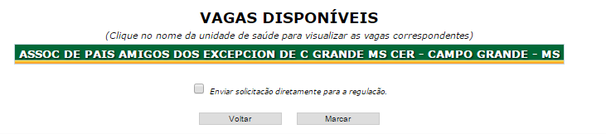

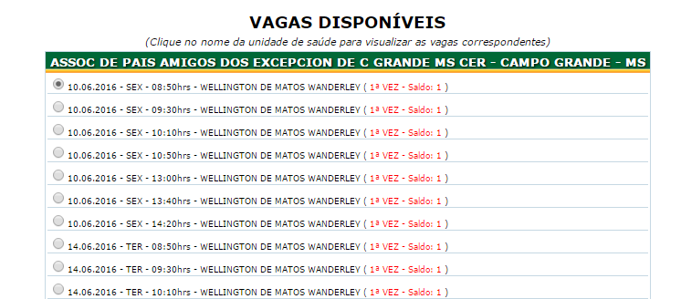

Finalizar o agendamento, imprimir e entregar ao paciente.

